

**PROIECT**

**Budget Tracker**

Absolvent:

Cloșcă Marius-Cătălin

Coordonator:

Cristi Macoviciuc

Iași

2020

1. **Descriere**

Bugetul Tracker este proiectat pentru a urmări și, eventual, controla cheltuielile lunare. Oferă un set integrat de funcții care vă ajută să vă gestionați cheltuielile și fluxul de numerar. Buget Tracker acceptă urmărirea atât a cheltuielilor, cât și a veniturilor dvs. și oferă posibilitatea de a clasifica cheltuielile și veniturile pe categorii.

**Tranzacții**

Când deschideți aplicația Budget Tracker, este prezentată pagina principală care include soldul și un tabel cu toate tranzacțiile. Aveți posibilitatea de a sorta tranzacțiile după dată, sumă sau categorie și să le filtrați în funcție de tipuri sau categorii.

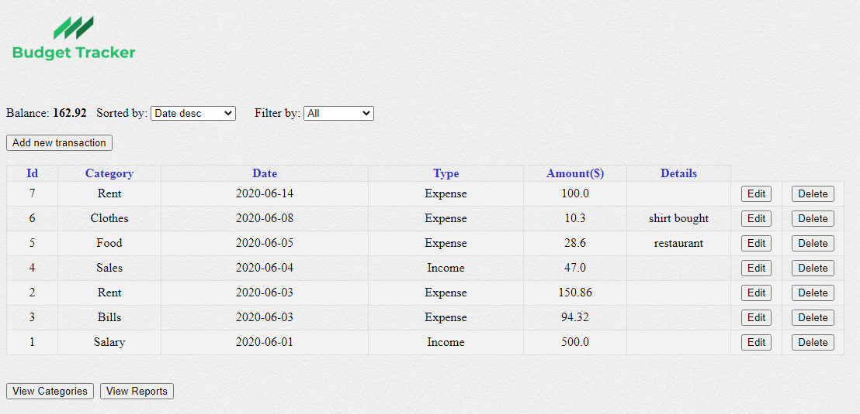

Pagina principală oferă posibilitatea de a adăuga, actualiza și șterge tranzacțiile.

*Adăugarea unei noi tranzacții / Actualizarea / Ștergerea unei tranzacții*

Pentru a adăuga o nouă tranzacție, faceți clic pe butonul „ Add new transaction” în partea din stângă sus a paginii principale.

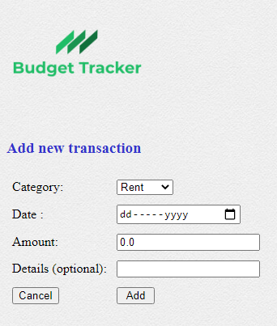

Pagina se va încărca și va trebui să parcurgeți următoarele:

• Alegeți categoria

• Introduceți data tranzacției

• Introduceți suma

• Opțional puteți adăuga câteva detalii succinte pentru această înregistrare a tranzacției

Puteți actualiza o tranzacție deja existentă. Pe pagina principală apăsați pe butonul „Edit“ în rând cu tranzacția pe care doriți să o actualizați. Faceți orice modificări doriți și actualizați.

De asemenea, puteți alege să ștergeți o tranzacție, făcând clic pe butonul „Delete“ și confirmați OK.

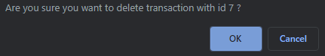

**Categorii**

Puteți accesa categoriile înregistrate, făcând clic pe butonul „View Categories “ aflat în partea stângă jos a paginii principale sub tabelul de tranzacții.

Aici puteți sorta categoriile după Id și descriere și, de asemenea, le puteți filtra după tip (Expense/Income).

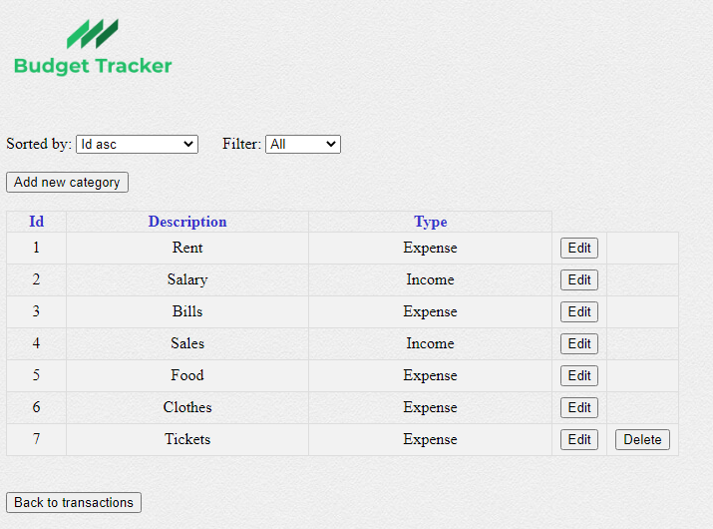

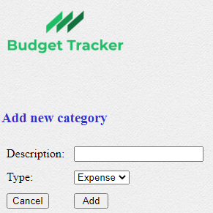

Similar cu pagina de tranzacții (pagina principală), puteți adăuga, de asemenea, o nouă categorie sau actualiza/șterge o categorie deja existentă.

Pentru a adăuga o nouă categorie trebuie doar să introduceți o descriere și să alegeți și tipul.

Procedura pentru actualizarea sau ștergerea unei categorii deja existente este aceeași ca și în cazul tranzacțiilor.

**Observații**: Puteți șterge doar acele categorii care nu sunt asociate cu o tranzacție.

**Raport tranzacții**

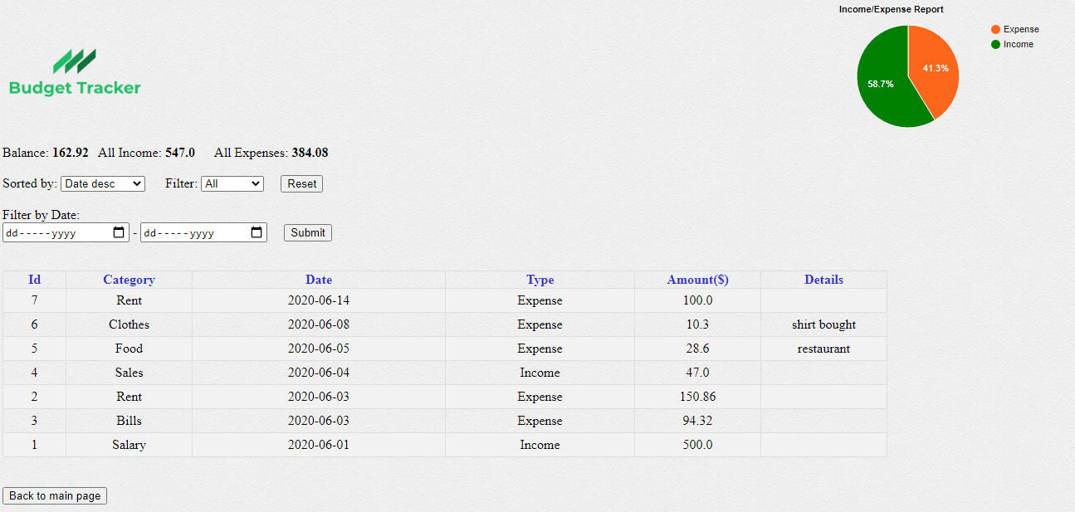Pentru a accesa pagina de raport tranzacții trebuie doar apăsați pe butonul „View Reports“, aflat pe pagina principală sub tabelul de tranzacții.

Aici puteți vedea o parte din pagina principală fără posibilitatea de adăugare / actualizare / ștergere, dar beneficiați de alte opțiuni, cum ar fi filtrare în funcție de dată, de unde puteți obține tranzacții la un anumit interval de timp (completând ambele secțiuni pentru dată), de la o anumită zi până în prezent (completând doar prima secțiune pentru dată), sau pentru a obține tranzacții din urmă până la o anumită zi (completând doar ultima secțiune pentru dată) și făcând clic pe butonul „Submit“. Dacă doriți să obțineți toate tranzacțiile doar apăsați pe butonul „Reset“.

Dacă filtrați după dată, aceste elemente statistice: „ Balance”, „ All Income” și „ All Expenses” și, de asemenea, diagramele de tip pie-chart se vor modifica numai după tranzacțiile afișate în tabel.

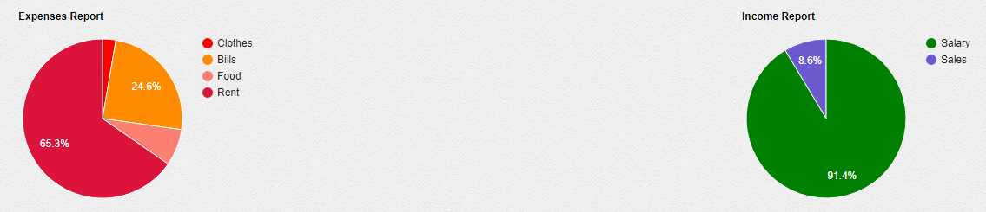Există trei diagrame de tip pie-chart în pagina de rapoarte, una în partea dreaptă sus a paginii, în care prezintă sumele în funcție de tip (cheltuieli/venituri), iar celelalte două diagrame poziționate în partea de jos a paginii, în care sunt prezentate sumele pe categorii pentru fiecare tip: Expenses (cheltuieli) și Income (venituri).

1. **Configurare**

Nu este necesară configurarea, trebuie doar să porniți aplicația. Dacă baza de date lipsește (ca în cazul primei accesări), se va crea o nouă bază de date (de tip SQLite, stocată într-un fișier local numit 'budget_tracker.db') și o va folosi pentru a salva informațiile viitoare.

Odată început, navigați cu un browser web la url: <http://localhost:4567/main>.

1. **Detalii tehnice**

Proiectul include o aplicație web (care începe cu interfața de utilizare a clasei WebApp).

Tehnologii utilizate în crearea aplicației:

• codul principal este scris în Java (versiunea minimă 8)

• bază de date încorporată de tip SQLite, folosind SQL și JDBC pentru a conecta codul Java la aceasta

• Spark micro web framework (care include un server web încorporat, Jetty)

• pagini web: folosind Velocity templating engine, pentru a separa codul UI de codul Java; Codul UI constă din cod de bază HTML și CSS (și puțin Javascript)

• diagrame: folosind JavaScript library Google Charts (https://developers.google.com/chart)

• include câteva teste pentru partea de DB (folosind JUnit library).

Structura codului:

• codul java este organizat pe pachete funcție de rolul său:

o db - partea de bază de date, inclusiv DTO-urile și DAO-urile, precum și codul de inițiere și conectare la db

o ui - cod aferent segmentului de interfață/prezentare

o pachet root - clasele principale pentru tipurile de interfețe pe care le suportă

• resursele web se găsesc în folderul ‘main/resources’:

o sub folderul ‘/public’ - resurse statice care vor fi furnizate direct de serverul web (imagini, fișiere CSS)

o altele (direct sub ‘/resources’) - Velocity templates.

Notă: În acest proiect accentul este pus pe partea de back-end, și mai puțin pe partea de front-end.